M e g h í v ó

A BTSSZ „Rockenbauer Pál” Túravezetők Klubja szeretettel meghív minden túravezetőt és túrázót
A 2015-ös év őszi következő klubnapjára

2015. november 9-én hétfőn 16.00-kor
Cím: Budapest V. ker. Arany János u. 10. földszint

Előadások:

India címmel
D.Négyesi Mária egyetemi tanár tart előadást

Amritsar Aranytemplom Delhi Vörös erőd
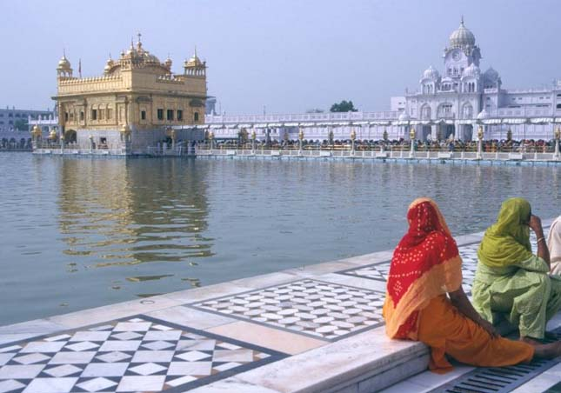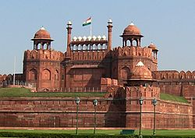

Minden érdeklődőt szeretettel várunk!

Bencze Éva klubvezető

